Les mosaiques MATISSE
(AIDE Aurelien.arnaubec@ec-marseille.fr)

Les mosaïques sont composées d'mages:
- soit un jeu d'images (comme pour la camera OTUS),
- soit d'images extraites de vidéos (comme avec une caméra en position verticale).

Attention il faut
- le RunTime Matlab pour pouvoir utiliser les outils ci-dessous
(installer MCR_R2013_win64_installer.exe)
- le dossier OSGeo4W64 pour georéférencer les mosaïques.

Jeu d'images à partir d'une vidéo
La première étape est d'extraire les images de la vidéo. Pour cela un petit outil est proposé.
L'application Video to image dataset app qui se trouve dans le dossier C:/Matisse/tools/
(ou se faire un raccourci dans le menu Démarrer de Windows).
C'est le fichier Video to image dataset app.bat qui permet de lancer l'application.

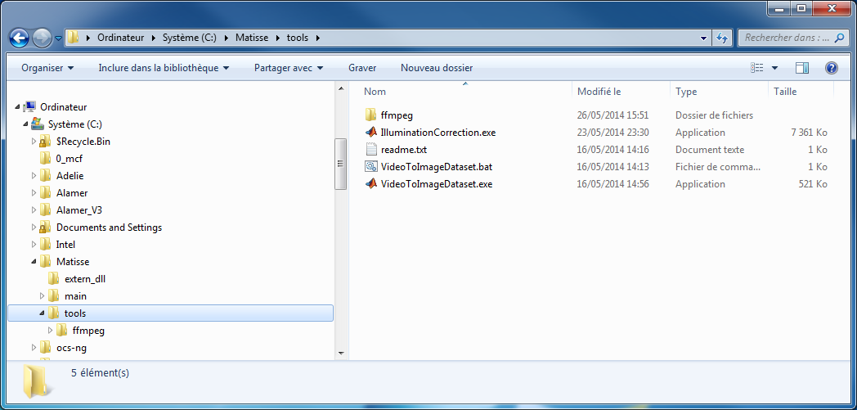

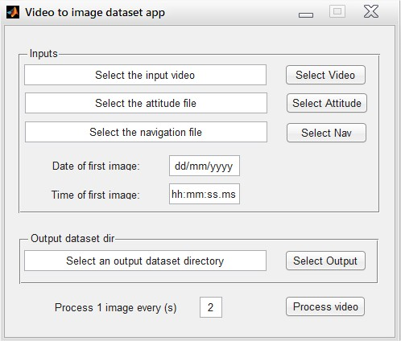

- input video : tous les formats sont acceptés
- attitude file : attXXX.txt (format Adelie)
éparateur de décimale = ".", séparateur de champs = ',"
- navigation file : navXXX.txt (format Adelie)
séparateur de décimale = ".", séparateur de champs = ',"
- Date Time du début de la video (celle-ci doit être précise à la seconde près):
Attention : il y a un décalage de 10 secondes entre l'incrustation et l'heure d'un snapshot dans le dim2
- Output directory
il faut que celle-ci existe

--> Process video
L'application crée un fichier dim2 en même temps qu'elle extrait les images de la video en question.
on peut donc ensuite sélectionner uniquement les images dédiée à la mosaïque que l'on veut créer.
Ou copier le dim2 et ne garder que les lignes de notre mosaïque.

Crop des images et correction de la luminosité
La deuxième étape est d'ôter les incrustations sur les images et de rétablir la luminosité. Pour cela un petit outil est proposé.
L'application IlluminationCorrGUI qui se trouve dans le dossier C:/Matisse/tools/
(ou se faire un raccourci dans le menu Démarrer de Windows).
C'est le fichier IlluminationCorrection.exe qui permet de lancer l'application.

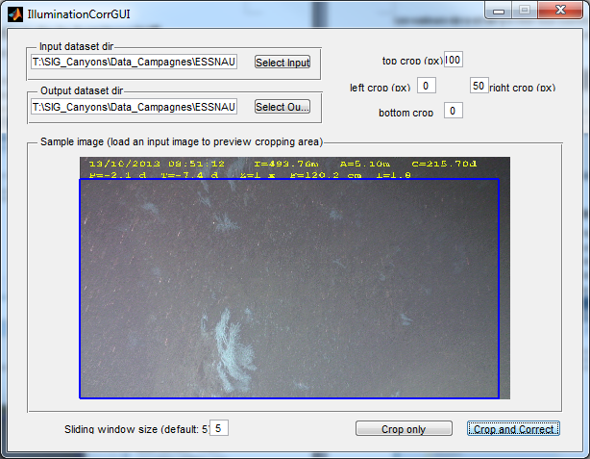

En choisissant "Crop only" Il est possible d'ôter une partie des images.

En choisissant "Crop and correct" il est possible d'ôter une partie des images et de corriger les problèmes de luminosité en même temps.

- Input Dataset dir : Choisir une image du dossier, n'importe laquelle, elle est visualisée dans la partie "Sample image", et on peut définir le nb de pixels à ôter de chaque côté de l'image si besoin.
- Select Output directory : Choisir un dossier de sortie qui existe
- Sliding window size = Taille de la fenêtre glissante, par défaut 5 convient bien

Les valeurs de x et de y à soustraire aux coordonnées du centre de la lentille pour ôter les incrustations sont affichées à l'issue du traitement. Ces valeurs sont indispensables pour remplir les paramètres du logiciel Matisse3 avant de faire la mosaïque.

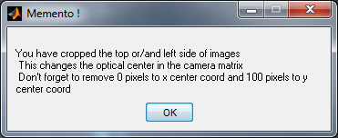

Création des mosaïques avec Matisse3
La troisième étape est d'assembler les images pour faire une mosaïque.
Pour cela l'application Matisse est proposée.
L'application Matisse se trouve dans le dossier C:/Matisse/main/qt/MatisseServer
(ou se faire un raccourci dans le menu Démarrer de Windows).
C'est le fichier Matisse.bat qui permet de lancer l'application.
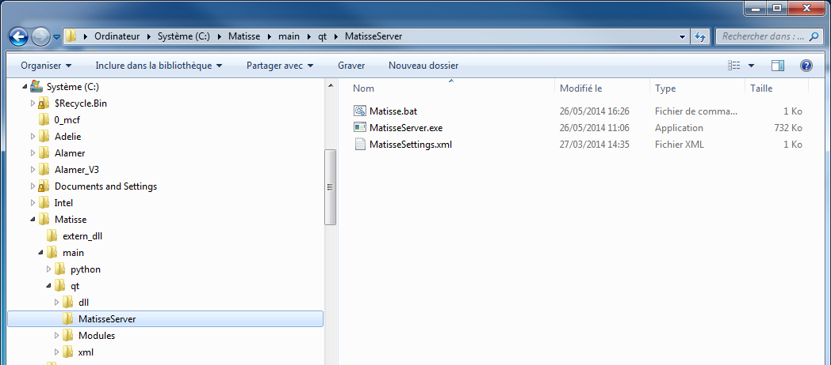

Avant d'utiliser Matisse:
- Vérifier que le symbol de la décimale est ","
(paramètres région et langues / paramètre supplémentaires / Nombres)

Attention matisse ne peut pas s'arrêter en cours de routes.
Les mosaïques peuvent prendre jusqu'à 8 à 10h selon le nombre de photos dans les dossiers.
Il vaut mieux faire un petit test sur un petit dossier pour vérifier que tous les paramètres sont bien remplis avant de lancer une grosse mosaïque.

Matisse est composé de deux modes: Utilisateur et Expert.

L'interface utilisateur

Les icônes 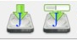 permettent de SAUVER un job ou de le sauver sous un autre nom.
L'icône 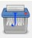 permet de SUPPRIMER.
L'icône  permet de lancer une chaine de traitement = START
L'icône en forme de truelle 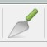 permet de passer au mode EXPERT.

Partie gauche :
Dans la partie de gauche on visualise l'état du traitement.
Correspond à une chaine de traitement (Processing Chain). Celle-ci est associée à une caméra et une méthode (TR/TD par ex).
Correspond à un Job, c'est à dire une chaine de traitement appliquée à un jeu de données (par exemple une plongée, ou une portion de plongée)
une icône verte signale un job traité
une icône grise signale un job non traité

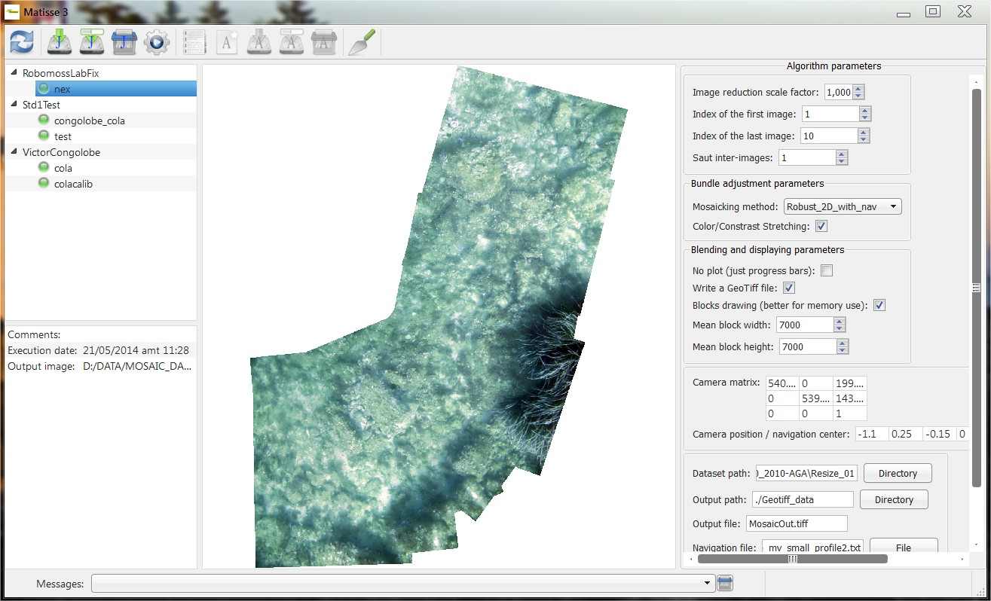

Partie droite :

Dans la partie droite on visualise les paramètres de la chaine de traitement.
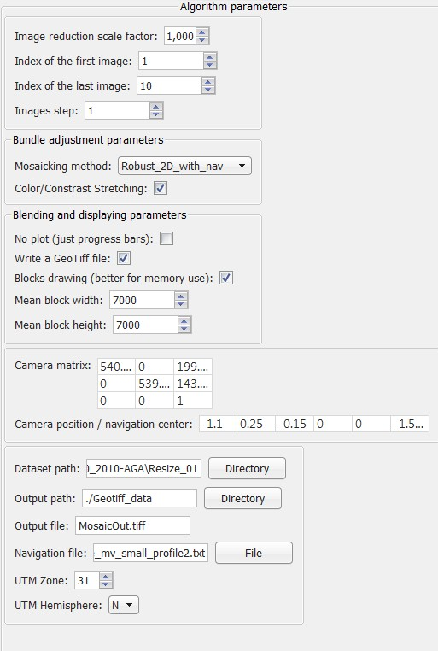
- Reduction scale factor
1 = Full, 0.5 = demi résolution
- Index = choix d'images : ex de 1 à 10
last = inf (= infini) quand on veut tout le dossier
- Step (si 2 = 1 image sur 2)

Méthodes:
1 : Calib_with_nav (qd on ne connait pas les param de la camera, ou si camera fixe car estimation de la position de la camera)
2 : nav_only (très rapide, fonctionne toujours)
3 : ferrer_2008_with_nav
- Color/... : balance des blancs

- No plot : pour afficher ou non l'emprise, les vignettes
- GeoTiff : pour obtenir une mosaïque georeferencée
- Blocks drawing : coupe la mosaïque en blocs si trop d'images

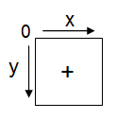
- Camera matrix :
colonnes 1 et 2= focale (ne pas changer)
= x ôte bandeau vertical si décalage droite
= y ôte bandeau haut si décalage bas
colonne 3 = centre de la lentille (permet d'ôter les incrustations si besoin (x et y sont donnés par le logiciel IlluminationCorrGUI).
x y z (m)

- Camera position / nav center :
roll pitch yaw
tilt pan
(radians)
x, y, z = positon camera / centrale nav cf fichier config
pitch, yaw = tilt et pan camera (radians)

Dataset path = dossier avec les images et le navXXX.dim2
Output path = doit exister au préalable
Output file = nom dela mosaïque finale
Navigation file = navXXX.dim2

UTM = utile si on n'a que la nav en X, Y, sinon le paramètre ne sert à rien

Si on veut utiliser les films de la camera mobile pour faire des mosaïques... ce n'est pas prévu dans ce logiciel. Mais pour paramétrer la camera
1- utiliser la méthode calib with nav pour avoir la position de la camera
2- pour prendre en compte le pan and tilt de la camera :
tilt = 0 correspond à pitch = -90 (-pi/2)
tilt = -3 correspond à pitch = -87

pan = 0 correspond à yaw = 90
pan = 3 correspond à yaw = 93

Note : Pour faire des mosaïques sans navigation il faut utiliser la méthode Ferrer_without_nav. Mais attention, il faut que toutes les images soient jointives!!

L'interface expert

L'icône en forme de truelle 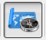 permet de passer au mode UTILISATEUR.

L'icône  permet de créer une nouvelle chaine de traitement
L'icône  permet de renommer une chaine de traitement

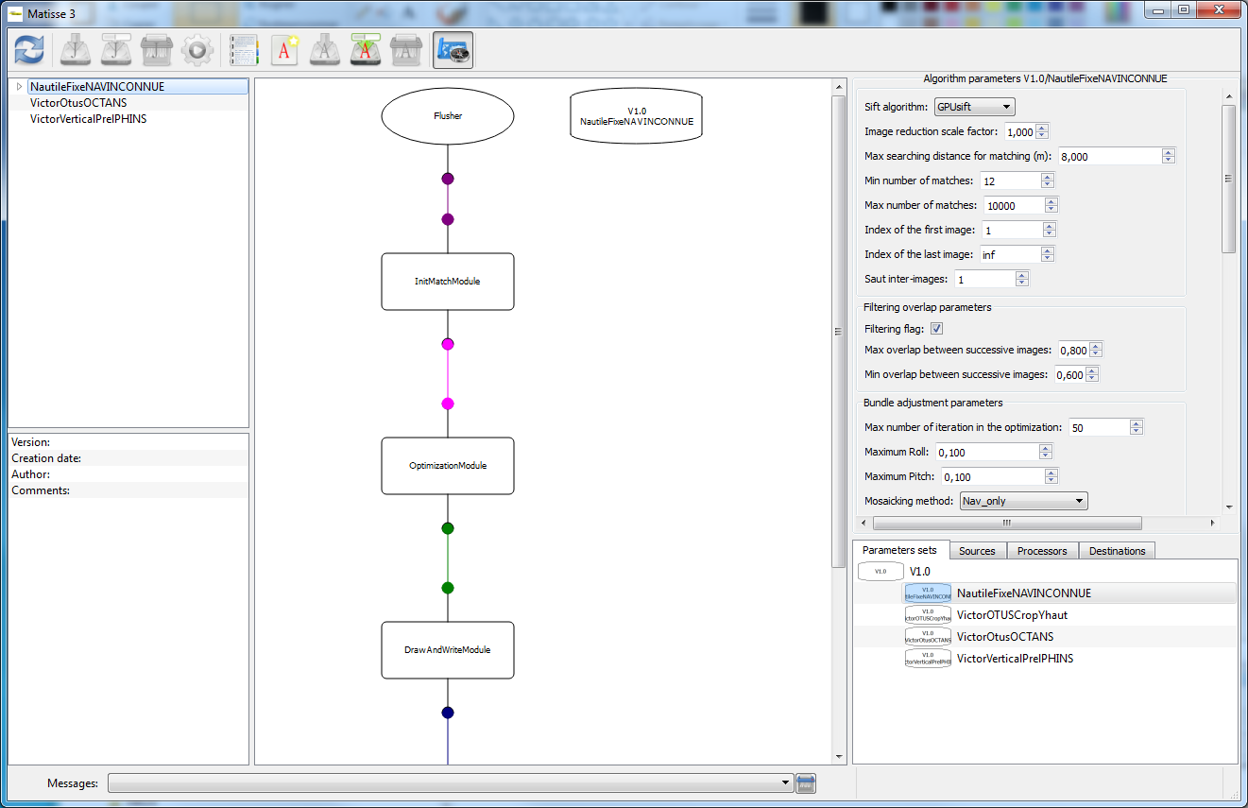

- Dans la partie gauche on visualise les chaines de traitement que l'on peut modifier
- Dans la partie droite en bas, nous avons à disposition un jeu de paramètres préparé que l'on peut faire glisser dans la partie centrale à côté du oval 'Flusher'.

